
ESCOLA SENAI “A. JACOB LAFER”
TÉCNICO EM DESENVOLVIMENTO DE SISTEMAS

GIOVANNA OLIVEIRA
ISABELLI NARDIN
JULIA DANILUSKI
LAÍS BOSCOLO

CRIAÇÃO WEBSITE: NATURA

SANTO ANDRÉ

2024
GIOVANNA OLIVEIRA
ISABELLI NARDIN
JULIA DANILUSKI
LAÍS BOSCOLO

CRIAÇÃO WEBSITE: NATURA

Trabalho apresentado ao curso Técnico em Desenvolvimento de Sistemas da escola SENAI A. Jacob Lafer, como requisito parcial à obtenção a obtenção de nota.

Orientadores: Prof. Raul Lopes & Nadja Luz

SANTO ANDRÉ
2024
AGRADECIMENTOS

Agradecemos ao instituto SENAI, pelo ambiente devidamente estruturado e equipado para o desenvolvimento de seus alunos nas atividades propostas, além de entregar um ambiente seguro para a aprendizagem.
Aos Prof. Raul Lopes & Nadja Luz, pela excelente orientação e técnicas de ensino.

RESUMO

“A Natura é uma empresa multinacional brasileira de cosméticos, produtos de higiene e beleza, fundada em 1969. Líder no setor de venda direta no Brasil, a Natura alcançou um volume de negócios líquido de 7,9 bilhões de reais (equivalente a 2,1bilhões de euros) em 2016. Propomos produtos em várias categorias: banho, corpo, rosto, cabelo, perfumes, e usamos ingredientes vegetais provenientes da biodiversidade brasileira, colhidos em parceria com comunidades locais. 1 Alguns dos itens populares incluem a linha Ekos Tukumã, que oferece loção corporal, óleo de banho, gel de banho esfoliante, creme para as mãos e bálsamo concentrado. Além disso, as fragrâncias Kaiak e Ilia também são muito apreciadas.” No entanto, à medida que a empresa cresce, enfrenta desafios crescentes na gestão de fornecedores e produtos. Atualmente, esses processos são gerenciados por meio de planilhas e documentos físicos, o que se mostra ineficiente e demorado. Reconhecendo a necessidade de modernização, a administração da Natura decidiu investir em soluções digitais para otimizar a gestão e aumentar a eficiência dos processos internos. De acordo com a McKinsey & Company2, a digitalização pode melhorar a eficiência operacional de uma empresa em até 30%, permitindo uma melhor alocação de recursos e menores custos operacionais. Além disso, a Harvard Business Review 3 destaca que a adoção de sistemas de gestão digital pode melhorar significativamente a precisão dos dados e reduzir erros humanos. A implementação de soluções digitais é fundamental para que a Natura acompanhe o crescimento e permaneça competitiva no mercado.
Palavras-chave: Cosmésticos; Natura; Digitalização; Gestão.
ABSTRACT

“Natura is a Brazilian multinational cosmetics, hygiene and beauty products company, founded in 1969. A leader in the direct sales sector in Brazil, Natura achieved a net turnover of 7.9 billion reais (equivalent to 2, 1 billion euros) in 2016. We offer products in several categories: bath, body, face, hair, perfumes, and we use plant ingredients from Brazilian biodiversity, harvested in partnership with local communities. 1 Some of the popular items include the Ekos Tukumã line, which offers body lotion, bath oil, exfoliating shower gel, hand cream and concentrated balm. Furthermore, the Kaiak and Ilia fragrances are also very popular.” However, as the company grows, it faces increasing challenges in managing suppliers and products. Currently, these processes are managed through spreadsheets and physical documents, which proves to be inefficient and time-consuming. Recognizing the need for modernization, Natura's management decided to invest in digital solutions to optimize management and increase the efficiency of internal processes. According to McKinsey & Company2, digitalization can improve a company's operational efficiency by up to 30%, allowing for better resource allocation and lower operating costs. Furthermore, the Harvard Business Review 3 highlights that the adoption of digital management systems can significantly improve data accuracy and reduce human errors. The implementation of digital solutions is essential for Natura to keep up with growth and remain competitive in the market.

Keywords: Cosmetics; Nature; Digitization; Management.
SUMÁRIO

1 INTRODUÇÃO 8
1.1 Problema 8
1.2 Objetivos 8
2 EMBASAMENTO TEORICO 9
2.1 Cadastro de Fornecedores 9
2.2 Figma 9
2.3 HTML 9
2.4 CSS 10
2.5 JavaScript 10
2.5 JavaScript 10
3 EMBASAMENTO TÉCNICO 11
4 CLAUSULAS DE CONTRATO 12
4.1 Garantias da contratante 12
4.2 Garantias da contratada 12
5 REQUISITOS 14
6 DESENVOLVIMENTO 15
7 ORGANIZAÇÃO 19
7.1 Cronograma Sprint 1 19
7.2 Divisão de tarefas Sprint 1 19
7.3 Desenvolvimento Sprint 1 20
7.4 Fluxograma Sprint 1 21
7.5 Cronograma Sprint 2 21
7.6 Divisão de tarefas Sprint 2 22
7.7 Desenvolvimento Sprint 2 23
8 Banco de dados 24
8.1 Dicionário de Dados 24
8.2 Modelo Conceitual 25
8.3 Modelo Lógico 26
9 MELHORIAS 27
CONCLUSÃO 28
REFERÊNCIAS 29
APÊNDICE 30

1 INTRODUÇÃO

Esse trabalho pretende por meio de códigos e programação, desenvolver um website adaptado para diferentes interfaces e dispositivos que sirva para cadastro e mantenha dados guardados, assim como solicitado pela empresa “Natura”. Foi necessário o uso do versionamento Git para que todos os integrantes conseguissem participar de maneira ativa no trabalho. Também foram usados os sites Figma, Trello e Adobe para o desdobramento da atividade. Utilizamos as linguagens de marcação HTML e CSS para criar a estrutura e a estilização do site e a linguagem de programação JavaScript para o aperfeiçoar. Sendo assim, usamos a metodologia ágil chamada “scrum” para realizar o processo de desenvolvimento até a etapa final em que a entrega será finalizada, divido em três sprints: Sprint um, Sprint dois e Sprint três. Com o intuito de obter a aprovação do cliente durante o processo de criação..

1.1 Problema

Como apresentado anteriormente, com a demanda aumentando cada vez mais, a Natura busca se modernizar para conseguir uma gestão de negócios mais eficiente. Garantindo uma maior eficiência dos processos internos da empresa. Nosso grupo de desenvolvedores foi contratado para criar uma aplicação web que permita que a empresa Natura gerencie seus fornecedores e produtos de maneira mais rápida e organizada que o fisico. A aplicação deve proporcionar uma interface intuitiva para que os funcionários possam cadastrar, atualizar, visualizar e excluir informações sobre fornecedores e produtos.

1.2 Objetivos

Nosso objetivo é fornecer uma solução que agrade tanto a Natura, quanto seus fornecedores. Entregar o projeto na data especulada atendendo a todos os requisitos que o cliente nos pediu.

2 EMBASAMENTO TEÓRICO

2.1 Cadastro de fornecedores

O que é o cadastro de fornecedores?

O cadastro de fornecedores são os dados coletados e registrados de uma empresa em relação aos seus parceiros de negócio. Podem ser referentes a pessoas físicas, outras empresas ou até mesmo pessoas jurídicas. Esse registro permite que a empresa tenha um maior monitoramento das atividades operacionais e administrativas.
Antigamente, as empresas costumavam fazer isso de maneira física, com papeis e fichários guardados em pastas. Atualmente, o habitual é manter estes dados armazenados em bancos de dados virtuais e é pensando nisso que faremos um website exclusivo para estocar as informações necessárias.

2.2 FIGMA

O que é o Figma?

O Figma é uma ferramenta web utilizada para fazer o design e prototipar ferramentas de uma verdadeira página web para que o desenvolvedor consiga testar e solicitar a aprovação de seus clientes. Esse site é utilizado para criar a identidade visual do projeto, como cores e tipografia sem a necessidade de download de qualquer software. Além disso, é uma ferramenta acessível que pode ser utilizada por qualquer um, já que tem uma versão gratuita.

2.3 HTML

O que é o HTML?

“HTML é a sigla para HyperText Markup Language (Linguagem de Marcação de Hipertexto, em inglês).” [MELO, Diego 2021].
A linguagem de marcação HTML é a utilizada por nossos desenvolvedores para a criação e estruturação do sistema solicitado pela empresa. Diferentemente do Figma, o HTML não é um web site podendo ser iniciado de diversas maneiras. Ao invés de tratar da beleza do site, essa linguagem de marcação é utilizada para estruturar o website com TAGS que definem elementos da página.
Os elementos definidos pelas tags (marcadores) podem variar de parágrafos, links ou até mesmo mídias. Como dito anteriormente, é apenas a estrutura de um site e não faz grandes coisas sem o CSS ou a linguagem de programação JavaScript.

2.4 CSS

O que é o CSS?

O CSS (Cascading Style Sheets) é uma linguagem de marcação utilizada para estilizar a estrutura do website. Diferentemente do HTML, não funciona sozinho. Ao invés de obter informações, define o design do site, separa os parágrafos e títulos, dá a cor, a fonte, etc.
Para ser adicionado a página é necessário estar linkado ao HTML. “... o CSS permite apresentar o mesmo documento em diferentes estilos ou métodos de saída, como em uma tela, impressão, leitura por voz ou quando a saída utiliza dispositivos que usam Braille.” [EQUIPE EBAC 2023].
É uma linguagem prática que ao ser utilizada permite que o mesmo estilo se repita diversas vezes pelo site sem necessariamente a necessidade de repetir as tags mais de uma vez.

2.5 JAVASCRIPT

O que é o JavaScript?

O Java Script é uma linguagem de programação que consegue ser utilizada por todos os navegadores modernos. É usada em mais de 90% dos websites. Atende tanto as partes Back-end quanto as Front-end.
“É uma linguagem de alto nível, legível por humanos, mas que não necessita de um compilador para traduzi-la para a linguagem de máquina.”[ EQUIPE EBAC 2023]. É muito utilizada pelos programadores porque, além de ser uma linguagem de alto nível, o JavaScript é executado diretamente em um navegador web, o que deixa a interação com o usuário final bem mais rápida.

3 EMBASAMENTO TÉCNICO

O desenvolvimento desta aplicação web é viável de acordo com as necessidades apresentadas pela Natura. A escolha das tecnologias (HTML/CSS/JAVASCRIPT) para o desenvolvimento baseia-se em um HTML semantinco (que é o padrão das páginas web), na eficiência e na segurança do nosso cliente. Pensando sempre na melhora e na precisão de dados para que a Natura consiga acompanhar seu crescimento, seus produtos e fornecedores. O CSS desempenha um papel essencial na estilização do site, proporcionando uma interface mais atraente e funcional, como a aparência do corpo humano, enquanto o HTML oferece uma estrutura sólida e acessível a todos os navegadores, como se fosse nosso esqueleto. O JavaScript é como o musculo, que gerencia ambas linguagens de marcação e faz as coisas funcionarem.

4 CLAUSULAS DE CONTRATO

Ao fechar o contrato com nosso grupo de desenvolvedores, é necessário endossar as regras e a forma como será trabalhado.

4.1 Garantias da contratante

CLÁUSULA 1º- Que o objeto do presente instrumento é a criação de forma moderna, dinâmica e útil de um site para internet, a ser desenvolvido pelo grupo contratado, mediante orientação da contratante acerca dos dados a serem incluídos em sua home page, com o fornecimento de seu layout, imagens e logotipo, no prazo pedido a contar da celebração deste.

CLÁUSULA 2º - Que a contratada empregará toda sua diligência para consecução do trabalho a si confiado, elaborando os programas necessários para o adequado e perfeito funcionamento do site da contratante.

CLÁUSULA 3º - Que compete à contratada realizar e manter o site em condições de uso e navegabilidade, submetendo ao menos uma prova para que a contratante a aprove a cada sprint realizada. Não sendo aprovada, será refeita a página para aprovação e desenvolvimento final da página sem ser cobrada a parte.

4.2 Garantias da contratada

CLÁUSULA 4º - Que pelos serviços a serem prestados, a contratante pagará à contratada, a quantia de R$ xxxxxx (REAIS) na seguinte forma (DEFINIR FORMA).

CLÁUSULA 5º - Que após a aprovação da contratante, criação da página na internet e a colocação no ar, a contratada NÃO continuará a lhe dar assistência, alterar a página e seus dados. Exceto mediante a novo pagamento a ser acertado por ambos os lados.
CLÁUSULA 6º - Que o website só pode ser alterado duas vezes após o inicio de sua prototipação, essas sendo solicitadas apenas após a “Sprint 1” e após a “Sprint 2”.
CLÁUSULA 7º - Que o presente poderá ser rescindido de pleno direito quando as partes descumprirem as condições desse contrato.
5 FUNCIONAMENTO DO SISTEMA

Requisitos funcionais

- O site deve fornecer componentes para login e cadastro dos fornecedores;
- Deve ser dividido em duas partes: cadastro de fornecedor e cadastro de produtos;
- Dentro de cadastro de fornecedor deve conter: Nome do Fornecedor, CNPJ, Endereço, Telefone, E-mail e Observações;
- Dentro do cadastro de produtos deve conter: Nome do Produto, Código do Produto, Descrição, Quantidade em Estoque, Preço Unitário e Fornecedor (associando a um fornecedor já cadastrado no sistema);
- Deve conter funcionalidades Adicionais, sendo essas: Pesquisa de fornecedores e produtos, Listagem de fornecedores e produtos, Edição e exclusão de fornecedores e produtos, Sistema de Login para garantir que apenas usuários autorizados possam acessar e manipular os dados;
• HTML: para estruturar as páginas da aplicação;
• CSS: para estilizar e criar um design atraente e responsivo;
• JAVASCRIPT: para fazer a página funcionar por inteiro.

Requisitos não funcionais

• Funciona em qualquer navegador, independentemente de qual aparelho abrir;
• Fácil de usar para todos os níveis de usuários.
• Funciona apenas conectado a internet;
• O sistema deve ser protegido contra acessos não autorizados pela empresa;
• Deve cumprir todas as regulamentações necessárias por lei;
• Tempos de resposta adequados para todas as funcionalidades ;
• Autenticação com login e validação de dados;
• Velocidade de resposta do site de acordo com a Internet do usuário.

6 DESENVOLVIMENTO

Imagem I
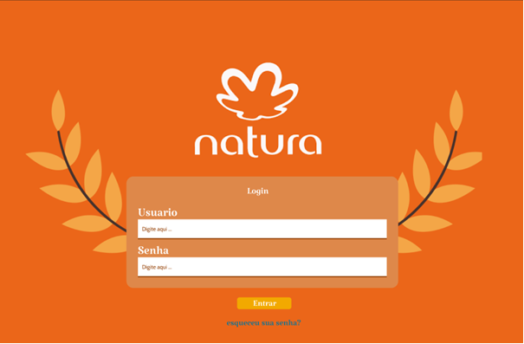
Na primeira imagem se apresenta o protótipo da página inicial do site da marca “Natura” feita no site figma; Com uma tela de login com caixas de texto e opção de trocar a senha.

Imagem II
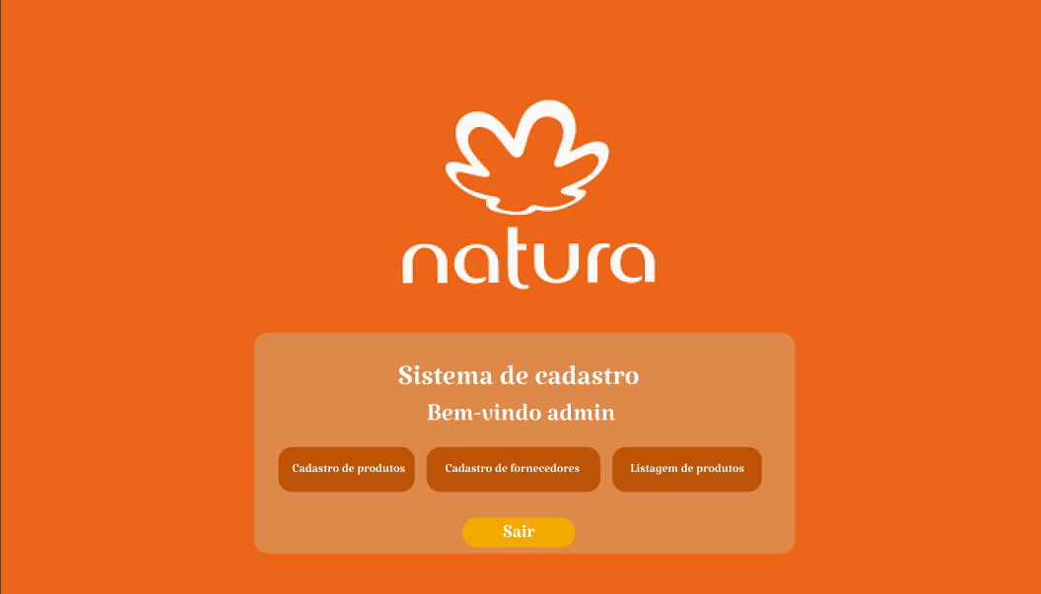
O protótipo apresentado na Imagem II é uma interface intuitiva que visa facilitar o acesso de produtores e fornecedores a um sistema de cadastro.
Imagem III
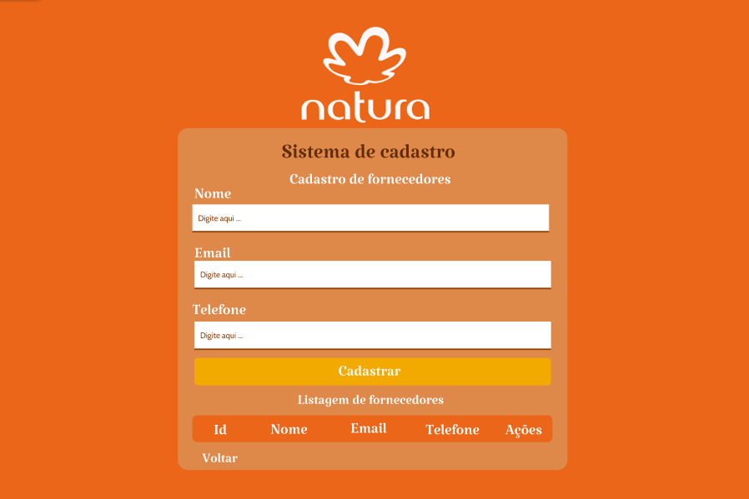
Na imagem III apresenta o protótipo do sistema de cadastro de fornecedores com campos necessários incluindo campos para nome, e-mail e dados adicionais relevantes.
Imagem IV
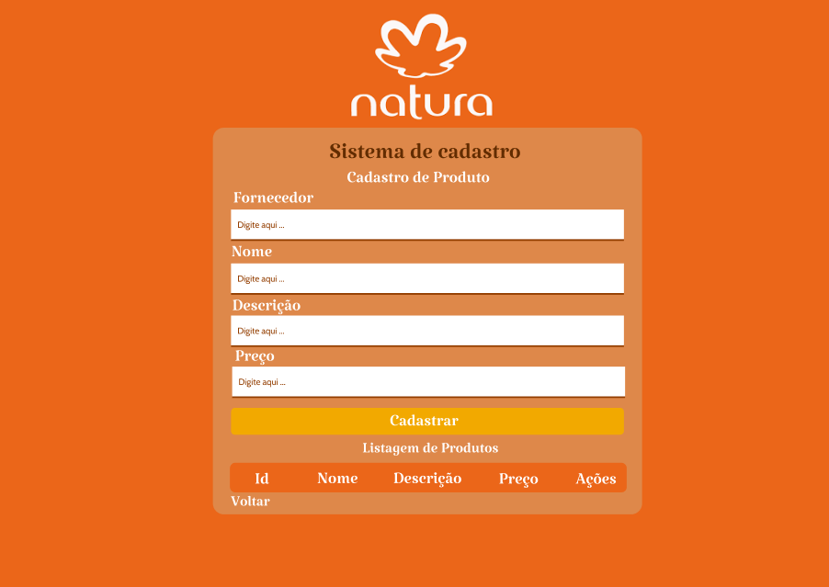

A imagem IV apresenta o protótipo do sistema de cadastro dos Produtos com campos necessários incluindo campos para nome do Fornecedor, Nome do funcionário do fornecedor, descrição e preço dos produtos. Logo abaixo tem uma barra para direcionar o usuário a listar seus produtos no site.

Imagem V
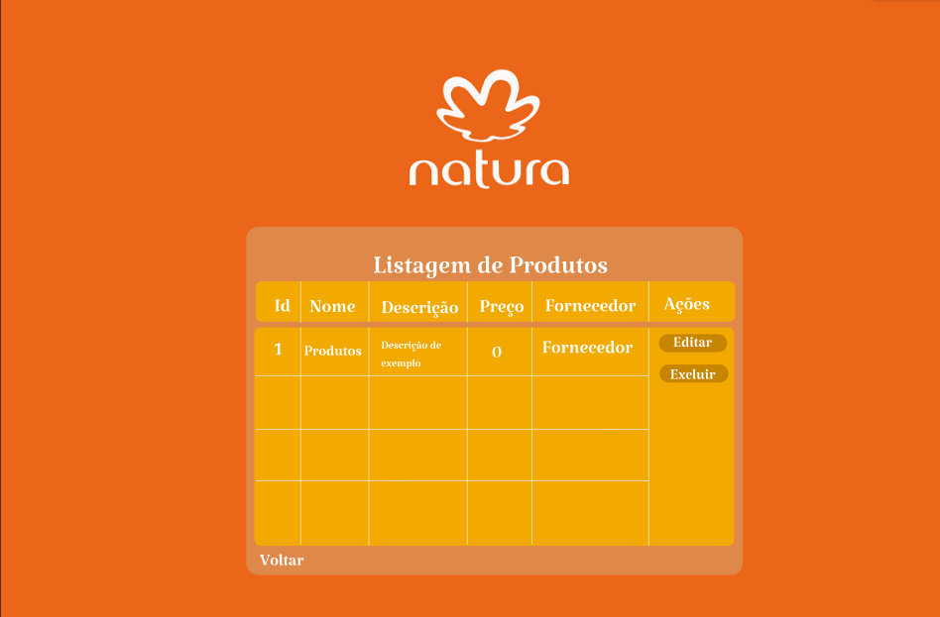
A tabela é composta por colunas que incluem:
Quantidade: Campo para inserir a quantidade disponível em estoque.
Nome do Produto: O nome identificador de cada item.
Descrição: Um campo para descrever brevemente o produto.
Preço: Campo para o preço unitário do produto.
Ações: Opções para editar ou remover produtos da lista.

7 ORGANIZAÇÃO

7.1 CRONOGRAMA SPRINT 1

Imagem I – Cronograma I
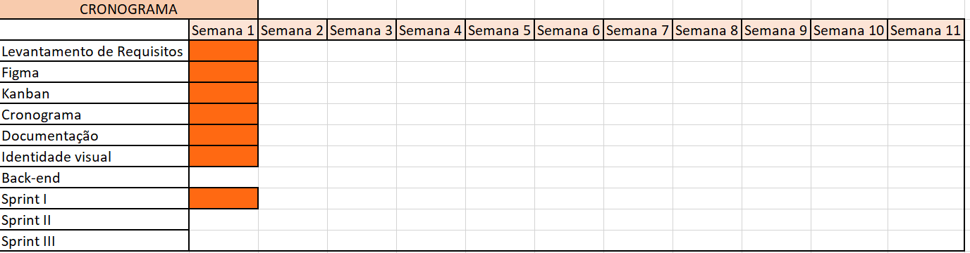
Fonte: Autoral

Como na imagem 1, organizamos tudo o que foi utilizado para que a Sprint 1 fosse entregue. A Sprint 1 foi iniciada e finalizada na mesma semana.

7.2 DIVISÃO DE TAREFAS SPRINT 1

Imagem II – Divisão de tarefas
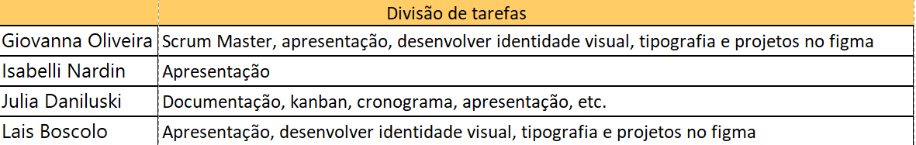
Fonte: Autoral

Foi feita uma tabela pelo grupo para organizar as tarefas que cada um deveria cumprir até a finalização da primeira Sprint, para não sobrecarregar nenhum membro. Inicialmente, está organizado dessa maneira, pois uma das integrantes do grupo faltou no dia de desenvolvimento desse projeto.

7.3 DESENVOLVIMENTO SPRINT 1

Imagem III – Kanban I
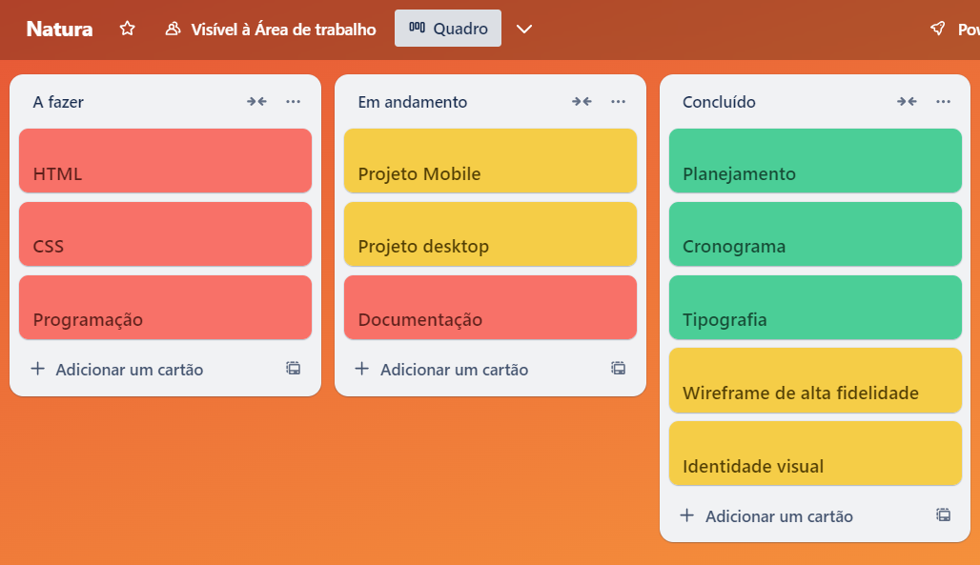
Fonte: Autoral

Foi utilizado o site Trello para criar um Kanban – sistema visual que gerencia as tarefas como a fazer, em andamento e concluído – para visualizar como o processo de atividades está sendo feita.
As tarefas estão divididas em três cores, sendo essas:
Vermelho: mais complicada/difícil;
Amarelo: meio complicada;
Verde: fácil/rápido de se resolver.

7.4 Fluxograma
Imagem IV - Fluxograma I
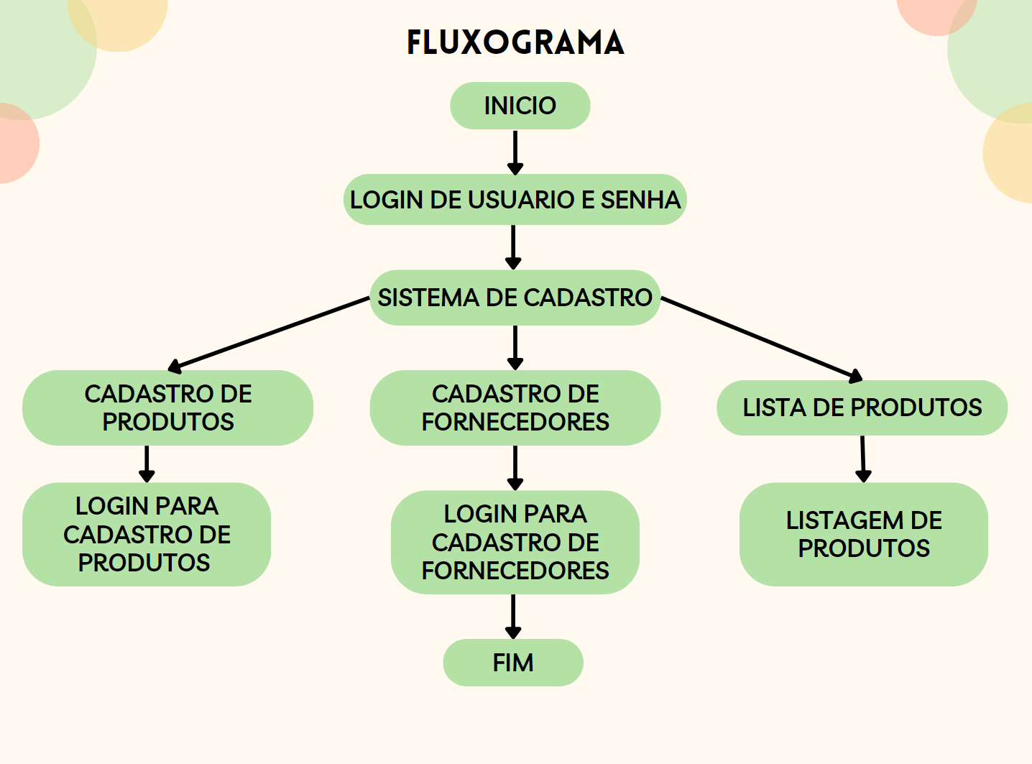
Fonte: Autoral
Realizamos um fluxograma para mostrar como pretende funcionar o site.

7.5 CRONOGRAMA SPRINT 2
Imagem V-Cronograma Sprint 2
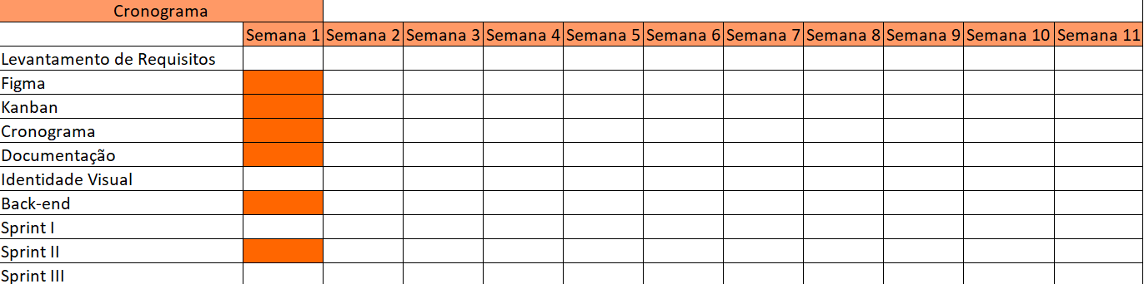
Fonte: Autoral
Como na imagem 5, organizamos tudo o que foi utilizado para que a Sprint 2 fosse entregue. A Sprint 2 foi iniciada em uma semana e finalizada em outra semana.

7.6 DIVISÃO DE TAREFAS SPRINT 2
Imagem VI-Divisão de tarefas Sprint 2
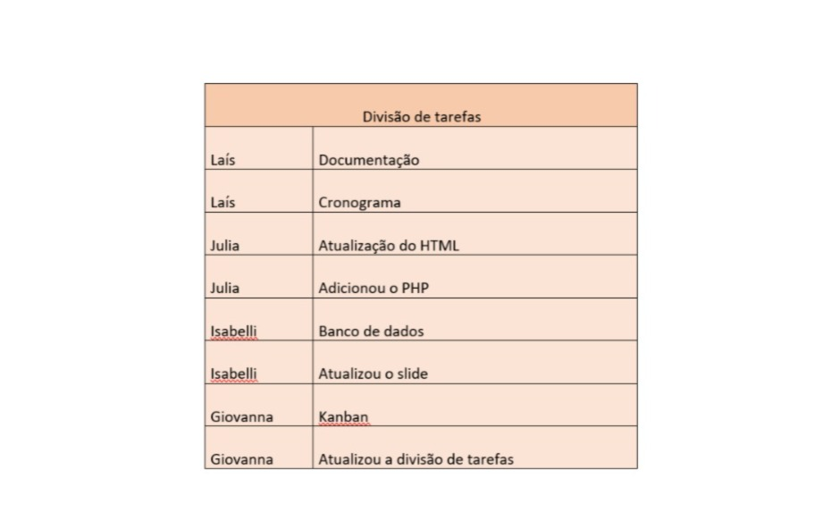
Fonte: Autoral

Foi feita uma tabela pelo grupo para organizar as tarefas que cada um deveria cumprir até a finalização da segunda Sprint, para não sobrecarregar nenhum membro.

7.7 DESENVOLVIMENTO SPRINT 2
Imagem VII-Kanban Sprint 2
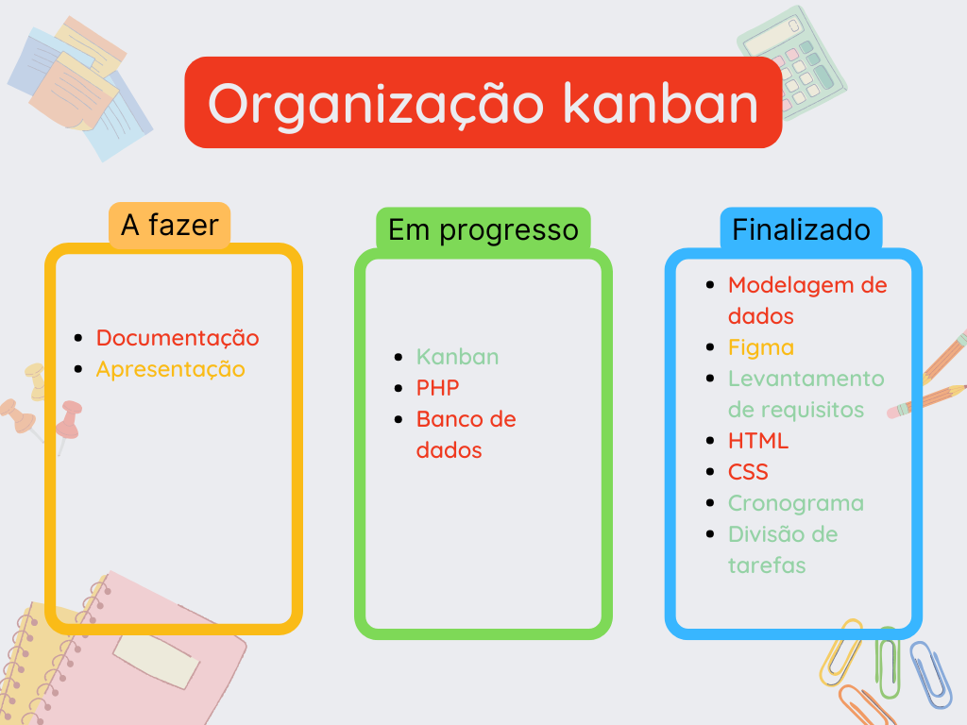
Fonte: Autoral
Foi utilizado o site Canva para criar um Kanban – sistema visual que gerencia as tarefas como a fazer, em andamento e concluído – para visualizar como o processo de atividades está sendo feita.
As tarefas estão divididas em três cores, sendo essas:
Vermelho: mais complicada/difícil;
Amarelo: meio complicada;
Verde: fácil/rápido de se resolver.

8 Banco De Dados

Na Sprint 2, implementamos a integração de um banco de dados ao site, com o objetivo de armazenar dados de forma centralizada, reduzindo o consumo de espaço nos dispositivos dos usuários e garantindo uma gestão mais eficiente das informações.

8.1- Dicionário de Dados

Imagem I- Dicionário de Dados
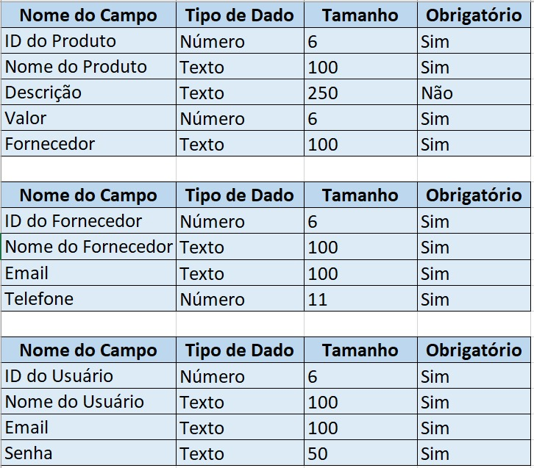
Fonte: Autoral
Com a adição do banco de dados, entra em cena também o dicionário de dados, uma ferramenta fundamental em projetos de desenvolvimento de sistemas e banco de dados. Ele funciona como um repositório centralizado e organizado de informações sobre os dados utilizados no sistema, garantindo que todos os envolvidos — desenvolvedores, analistas, administradores de banco de dados, entre outros — tenham um entendimento claro e consistente sobre os dados e suas estruturas.

8.2- Modelo Lógico
Imagem –II Modelo Lógico
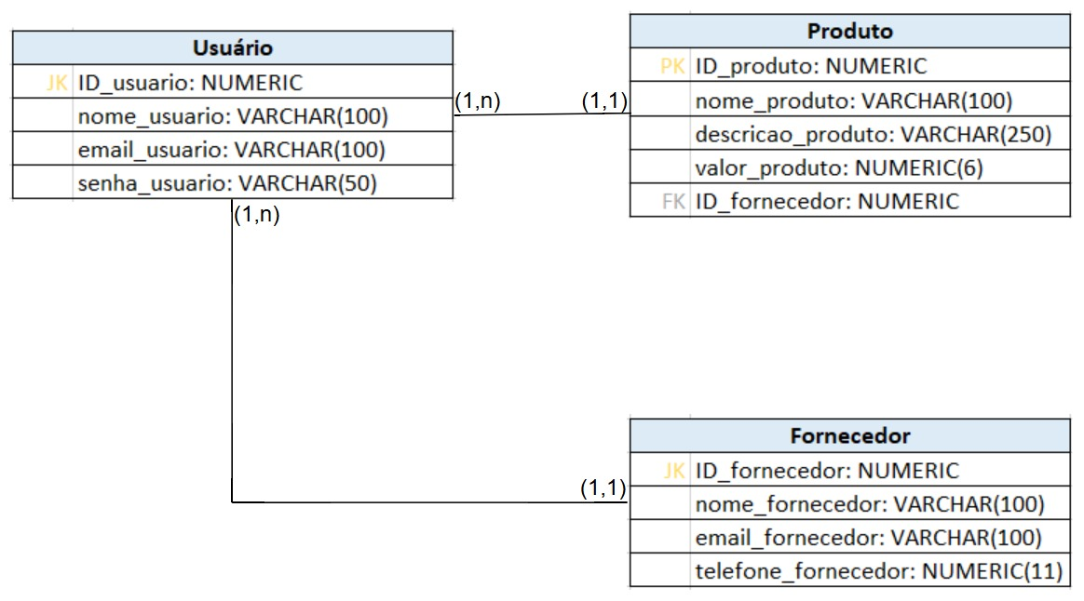
Fonte: Autoral

Adicionamos o modelo lógico, que é a segunda fase da modelagem de dados e expande o modelo conceitual. Este modelo esclarece a organização dos dados, considerando o tipo de banco, especialmente os relacionais, e é crucial para a implementação em sistemas de banco de dados. Ele se concentra na estrutura das tabelas, nos relacionamentos e na normalização, assegurando uma organização eficiente e evitando duplicidade, o que torna mais simples a manipulação de dados.

8.3- Modelo Conceitual

Imagem III-Modelo Conceitual
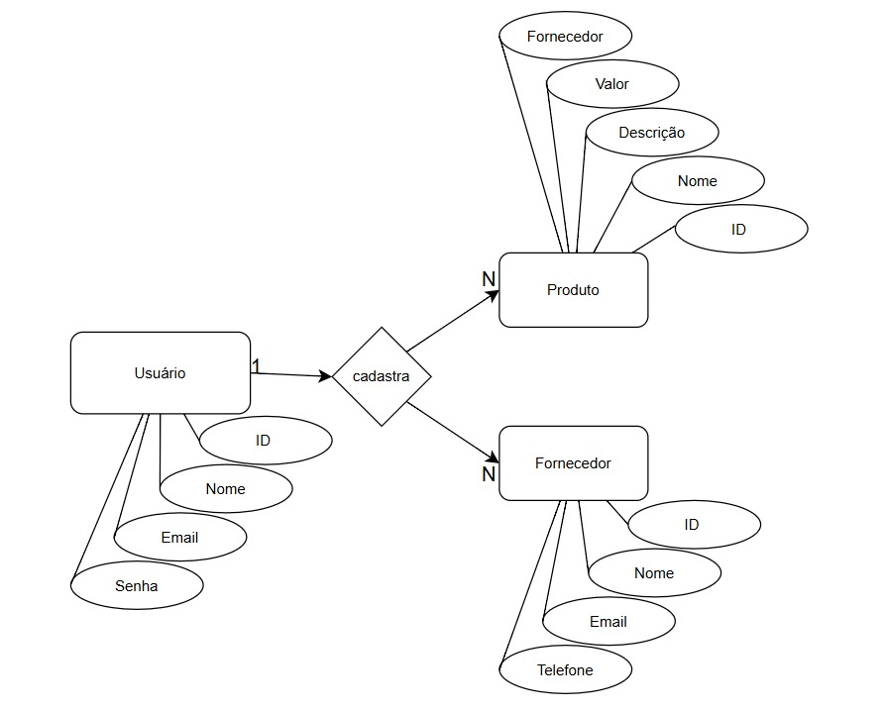
Fonte: Autoral
Incluímos também o modelo conceitual, que é uma representação abstrata e de alto nível dos dados que o sistema irá armazenar. Seu objetivo é descrever, de forma clara e independente da implementação, como os dados se relacionam e quais informações são relevantes para o sistema, sem se preocupar com detalhes técnicos de armazenamento, como estruturas físicas de dados ou com as linguagens de consulta.

9 MELHORIAS

Sprint 1-
Inicialmente não temos a inclusão da linguagem de programação JavaScript no site, mas não é uma preocupação tão grande momentaneamente, pois estamos apresentando apenas a primeira Sprint. Sem dúvidas o adicionaremos, o que deixará o site funcionando de maneira mais dinâmica tanto para o usuário, quanto para os programadores.

Pequenos erros de digitação, cores, etc. Também serão corrigidos de maneira segura para fazermos com calma.

Sprint 2-
Na Sprint 2, realizamos várias melhorias e implementações importantes. Corrigimos os erros da Sprint 1, fortalecendo o código e as funcionalidades. Introduzimos um banco de dados, criando uma estrutura para gerenciamento eficiente das informações. Desenvolvemos a modelagem de dados, incluindo modelos conceitual e lógico, e transformamos HTML em PHP para permitir interações dinâmicas no site. Além disso, atualizamos o Dicionário de Dados para documentar de forma clara a estrutura do sistema.
Na terceira Sprint iremos corrigir pequenos erros de digitação, cores e se caso tiver algum erro no PHP e Banco de Dados.

CONCLUSÃO

Sendo assim, concluímos essa atividade com êxito em nossas apurações. Tendo em vista que todas as etapas foram realizadas minuciosamente; com sucesso. Com o problema apresentado, conseguimos solucionar ele através das linguagens de marcação e programação.
REFERÊNCIAS

WEHANDLE. Cadastro de fornecedores: Como fazer e qual a sua importância?. Disponível em: https://wehandle.com.br/cadastro-de-fornecedores-como-fazer-e-qual-a-sua-importancia/#:~:text=O%20que%20%C3%A9%20o%20cadastro,servi%C3%A7o%20para%20o%20seu%20neg%C3%B3cio./. Acessado em Setembro de 2024.

MELO, Diego. O que é HTML? [Guia para iniciantes]. Disponível em: https://tecnoblog.net/responde/o-que-e-html-guia-para-iniciantes/. Acessado em Setembro de 2024.

EQUIPE EBAC. O que é CSS e para que serve?. Disponível em: https://ebaconline.com.br/blog/o-que-e-css-e-para-que-serve-seo. Acessado em Setembro de 2024.

EQUIPE EBAC. O que é JavaScript e como funciona?. Disponível em: https://ebaconline.com.br/blog/o-que-e-javascript-seo. Acessado em Setembro de 2024.

CONTRATORECURSO BLOG. Modelo De Contrato De Prestação De Serviços – Criação De Site Para Internet. Disponível em https://www.jusbrasil.com.br/modelos-pecas/modelo-de-contrato-de-prestacao-de-servicos-criacao-de-site-para-internet/777890258. Acessado em Setembro de 2024.
APÊNDICE A

Index.html

<!DOCTYPE html>
<html lang="pt-br">
<head>
<meta charset="UTF-8">
<meta name="viewport" content="width=device-width, initial-scale=1.0">
<link rel="stylesheet" href="css/style.css">
<link rel="stylesheet" href="css/reset.css">
<title>Natura</title>
</head>
<body>
<div id="border-box">
<form id="form-login">
<section id="login">
<!-- logotipo Natura -->
<img class="logo-natura" src="img/natura-branco.png" alt="Logo Natura">
<br>
<br>
<h2>SISTEMA DE CADASTRO</h2>
<h3>Bem-vindo administrador(a)</h3>
<div class="container-cadastro">
<a href="Cadastrodeprodutos.html" class="item">Cadastro de produtos</a>
<a href="Cadastrodefornecedores.html" class="item">Cadastro de fornecedores</a>
<a href="listagemdeprodutos.html" class="item">Listagem de produtos</a>
</div>
<a href="login.html" class="sessao-login-btn-sair">Voltar</a>
</section>
</form>
</div>
</section>
</div>
</div>
</body>
</html>

Login.html

<!DOCTYPE html>
<html lang="pt-br">
<head>
<meta charset="UTF-8">
<meta name="viewport" content="width=device-width, initial-scale=1.0">
<link rel="stylesheet" href="css/style.css">
<link rel="stylesheet" href="css/reset.css">
<title>Natura</title>
</head>
<body>
<div id="border-box">
<form id="form-login">
<section id="login">
<!-- logotipo Natura -->
<img class="logo-natura" src="img/natura-branco.png" alt="Logo Natura">
<br>
<br>

<div id="container">
<h2>Usuário</h2>
<input type="email" name="email" placeholder="E-mail ou Número">
<h2>Senha</h2>
<input type="password" name="senha" placeholder="Digite sua senha">
<a href="index.html" class="sessao-login-btn">Entrar</a>
<a href="https://support.microsoft.com/pt-br/account-billing/redefinir-uma-senha-esquecida-de-conta-microsoft-eff4f067-5042-c1a3-fe72-b04d60556c37">Esqueceu a senha?</a>
</div>
</section>
</div>
</form>

</section>
</div>
</div>
</body>
</html>

Cadastrodefornecedores.html

<!DOCTYPE html>
<html lang="pt-br">
<head>
<meta charset="UTF-8">
<meta name="viewport" content="width=device-width, initial-scale=1.0">
<link rel="stylesheet" href="css/style.css">
<link rel="stylesheet" href="css/reset.css">
<title>Natura</title>
</head>
<body>
<div id="border-box">
<form id="form-login">
<section id="login">
<!-- logotipo Natura -->
<img class="logo-natura" src="img/natura-branco.png" alt="Logo Natura">
<br>
<br>
<div id="container">
<h1 class="h1-cadastro">SISTEMA DE CADASTRO</h1>
<p class="cadastrando">Cadastro de produtos</p>
<h2> Fornecedor</h2>
<input type="text" name="Digite" placeholder="Digite aqui...">
<h2>Nome</h2>
<input type="text" name="Digite" placeholder="Digite aqui...">
<h2>Email</h2>
<input type="email" name="email do fornecedor" placeholder="Digite aqui...">
<h2>Telefone</h2>
<input type="tel" name="telefone do fornecedor" placeholder="Digite aqui...">
<a href="tabela.html" class="sessao-login-btn">Cadastrar</a>
<a href="listagemdeprodutos.html" class="listagem">Listagem de fornecedores</a>
<a href="Cadastrodefornecedores.html" class="listagem-nao">Não cadastrou o(s) produto(s)? Cadastre aqui.</a>
<a href="index.html" class="sessao-login-btn-sair">Voltar</a>
</div>
</section>
</div>
</form>

</section>
</div>
</div>
</body>
</html>

Tabela.html

<!DOCTYPE html>
<html lang="pt-br">
<head>
<meta charset="UTF-8">
<meta name="viewport" content="width=device-width, initial-scale=1.0">
<link rel="stylesheet" href="css/style.css">
<link rel="stylesheet" href="css/reset.css">
<title>Natura</title>
</head>
<body>
<div id="border-box">
<form id="form-login">
<section id="login">
<!-- logotipo Natura -->
<img class="logo-natura" src="img/natura-branco.png" alt="Logo Natura">
<br>
<br>
<div id="container">
<h1 class="h1-cadastro">SISTEMA DE CADASTRO</h1>
<p class="cadastrando">Cadastro de produtos</p>
<h2> Fornecedor</h2>
<input type="text" name="Digite" placeholder="Digite aqui...">
<h2>Nome</h2>
<input type="text" name="Digite" placeholder="Digite aqui...">
<h2>Email</h2>
<input type="email" name="email do fornecedor" placeholder="Digite aqui...">
<h2>Telefone</h2>
<input type="tel" name="telefone do fornecedor" placeholder="Digite aqui...">
<a href="tabela.html" class="sessao-login-btn">Cadastrar</a>
<a href="listagemdeprodutos.html" class="listagem">Listagem de fornecedores</a>
<a href="Cadastrodefornecedores.html" class="listagem-nao">Não cadastrou o(s) produto(s)? Cadastre aqui.</a>
<a href="index.html" class="sessao-login-btn-sair">Voltar</a>
<table border="1">
<thead>
<tr>
<th>Id</th>
<th>Nome</th>
<th>Email</th>
<th>Telefone</th>
<th>Ações</th>
</tr>
</thead>
<tbody>
<tr>
<td>GzTMG</td>
<td>Produto</td>
<td>amarelo@gmail.com</td>
<td>(11) 98765-4321</td>
<td class="actions">
<input type="button" value="Editar" onclick="alert('Editar informação')">
<input type="button" value="Excluir" onclick="alert('Excluir informação')">
</td>
</tr>
</tbody>
</table>
<br>
<p class="p-cadastro">Cadastro concluido</p>

</div>
</section>
</div>
</form>

</section>
</div>
</div>
</body>
</html>

Cadastrodeprodutos.html

<!DOCTYPE html>
<html lang="pt-br">
<head>
<meta charset="UTF-8">
<meta name="viewport" content="width=device-width, initial-scale=1.0">
<link rel="stylesheet" href="css/style.css">
<link rel="stylesheet" href="css/reset.css">
<title>Natura</title>
</head>
<body>
<div id="border-box">
<form id="form-login">
<section id="login">
<!-- logotipo Natura -->
<img class="logo-natura" src="img/natura-branco.png" alt="Logo Natura">
<br>
<br>
<div id="container">
<h1 class="h1-cadastro">SISTEMA DE CADASTRO</h1>
<p class="cadastrando">Cadastro de produtos</p>
<h2> Fornecedor</h2>
<input type="text" name="nome do fornecedor" placeholder="Digite aqui...">
<h2>Nome</h2>
<input type="text" name="nome do produto" placeholder="Digite aqui...">
<h2>Descrição</h2>
<input type="text" name="descrição do produto" placeholder="Digite aqui...">
<h2>Preço</h2>
<input type="text" name="preço dos produtos" placeholder="Digite aqui...">
<a href="tabela-produtos.html" class="sessao-login-btn">Cadastrar</a>
<a href="listagemdeprodutos.html" class="listagem">Listagem de fornecedores</a>
<a href="Cadastrodefornecedores.html" class="listagem-nao">Não cadastrou o fornecedor? Cadastre aqui</a>
<a href="index.html" class="sessao-login-btn-sair">Voltar</a>
</div>
</section>
</div>
</form>

</section>
</div>
</div>
</body>
</html>

Tabela-produtos.html

<!DOCTYPE html>
<html lang="pt-br">
<head>
<meta charset="UTF-8">
<meta name="viewport" content="width=device-width, initial-scale=1.0">
<link rel="stylesheet" href="css/style.css">
<link rel="stylesheet" href="css/reset.css">
<title>Natura</title>
</head>
<body>
<div id="border-box">
<form id="form-login">
<section id="login">
<!-- logotipo Natura -->
<img class="logo-natura" src="img/natura-branco.png" alt="Logo Natura">
<br>
<br>
<div id="container">
<h1 class="h1-cadastro">SISTEMA DE CADASTRO</h1>
<p class="cadastrando">Cadastro de produtos</p>
<h2> Fornecedor</h2>
<input type="text" name="Digite" placeholder="Digite aqui...">
<h2>Nome</h2>
<input type="text" name="Digite" placeholder="Digite aqui...">
<h2>Descrição</h2>
<input type="text" name="descrição do produto" placeholder="Digite aqui...">
<h2>Preço</h2>
<input type="text" name="telefone do fornecedor" placeholder="Digite aqui...">
<a href="tabela.html" class="sessao-login-btn">Cadastrar</a>
<a href="listagemdeprodutos.html" class="listagem">Listagem de fornecedores</a>
<a href="Cadastrodefornecedores.html" class="listagem-nao">Não cadastrou o(s) produto(s)? Cadastre aqui.</a>
<a href="index.html" class="sessao-login-btn-sair">Voltar</a>
<table border="1">
<thead>
<tr>
<th>Id</th>
<th>Nome</th>
<th>Email</th>
<th>Telefone</th>
<th>Ações</th>
</tr>
</thead>
<tbody>
<tr>
<td>GzTMG</td>
<td>Produto</td>
<td>amarelo@gmail.com</td>
<td>(11) 98765-4321</td>
<td class="actions">
<input type="button" value="Editar" onclick="alert('Editar informação')">
<input type="button" value="Excluir" onclick="alert('Excluir informação')">
</td>
</tr>
</tbody>
</table>
<br>
<p class="p-cadastro">Cadastro concluido</p>
</div>
</section>
</div>
</form>
</section>
</div>
</div>
</body>
</html>
Listagemdeprodutos.html

<!DOCTYPE html>
<html lang="pt-br">
<head>
<meta charset="UTF-8">
<meta name="viewport" content="width=device-width, initial-scale=1.0">
<link rel="stylesheet" href="css/style.css">
<link rel="stylesheet" href="css/reset.css">
<title>Natura</title>
</head>
<body>
<img class="logo-natura" src="img/natura-branco.png" alt="Logo Natura">
<br>
<table border="3" class="tabela-listagem">
<thead>
<tr>
<th>Id</th>
<th>Nome</th>
<th>Email</th>
<th>Telefone</th>
<th>Ações</th>
</tr>
</thead>
<tbody>
<tr>
<td>GzTMG</td>
<td>Produto</td>
<td>amarelo@gmail.com</td>
<td>(11) 98765-4321</td>
<td class="actions">
<input type="button" value="Editar" onclick="alert('Editar informação')">
<input type="button" value="Excluir" onclick="alert('Excluir informação')">
</td>
</tr>
<tr>
<td></td>
<td></td>
<td></td>
<td></td>
<td class="actions">
<input type="button" value="Editar" onclick="alert('Editar informação')">
<input type="button" value="Excluir" onclick="alert('Excluir informação')">
</td>
</tr>
<tr>
<td></td>
<td></td>
<td></td>
<td></td>
<td class="actions">
<input type="button" value="Editar" onclick="alert('Editar informação')">
<input type="button" value="Excluir" onclick="alert('Excluir informação')">
</td>
</tr>
<tr>
<td></td>
<td></td>
<td></td>
<td></td>
<td class="actions">
<input type="button" value="Editar" onclick="alert('Editar informação')">
<input type="button" value="Excluir" onclick="alert('Excluir informação')">
</td>
</tr>
<tr>
<td></td>
<td></td>
<td></td>
<td></td>
<td class="actions">
<input type="button" value="Editar" onclick="alert('Editar informação')">
<input type="button" value="Excluir" onclick="alert('Excluir informação')">
</td>
</tr>
</tbody>
</table>
</body>
</html>

Reset.CSS

*{
margin: 0;
padding: 0;
border: 0;
font-size: 100%;
font: normal;}

ol, ul{
list-style: none;
}

table{
border-collapse: collapse;
border-spacing: 0;
}

Style.CSS

@import url('https://fonts.googleapis.com/css2?family=Katibeh&display=swap');

#container {
display: flex;
width: 100%;
flex-direction:column; /* Coloca os elementos em coluna */
justify-content: center; /* Centraliza verticalmente */
align-items: center; /* Centraliza horizontalmente */
background-color: #F2A900; /* Cor de fundo da caixinha */
padding: 20px; /* Espaçamento interno */
border-radius: 8px; /* Bordas arredondadas */
box-shadow: 0 2px 10px rgba(0, 0, 0, 0.1); /* Sombra sutil */
}

/* Define o estilo do corpo da página */
body{
font-family: "Cabin", sans-serif; /* Aplica a fonte importada */
color: #FFF; /* Define a cor do texto como branco */
background-color: #E16A13; /* Define o fundo da página como laranja */
}
/* fonte-importada */
.katibeh-regular {
font-family: "Katibeh", serif;
font-weight: 400;
font-style: normal;
}

.destaqueTexto input{
background-color: #e30613;
padding: 5px 15px 1px;
color: #fff;
text-decoration: none;
border-radius: 10px;
font-weight: bold;
width: 100px;
height: 30px;
margin: 5px 75px;
border: 0;
cursor: pointer;
}

.destaqueTexto input:hover{
background-color: black;
color: #fff;
}

#logo-inicial {
width: 300px;
height: 500px;
}

/* Estilos para a barra lateral (sidebar) */

#login {
display: flex;
flex-direction: column; /* Alinha os elementos em coluna */
justify-content: center; /* Centraliza verticalmente */
align-items: center; /* Centraliza horizontalmente */
height: 100vh; /* Altura total da viewport */
margin: 0; /* Remove margens padrão */

}

#form-login {
width: 100%; /* Largura total */
max-width: 600px; /* Largura máxima do formulário */
margin: 0 auto; /* Centraliza o formulário na página */
text-align: center; /* Centraliza o texto dentro do formulário */

}

input[type=email],
input[type=password],
input[type=tel],
#form-login input[type=text]
{
display: block; /* Mostra os campos como blocos */
border-bottom: 3px solid #F2A900; /* Borda inferior vermelha */
padding: 10px; /* Espaçamento interno */
margin: 0 auto 20px; /* Centraliza com margem inferior */
width: 80%; /* Largura do campo */
font-size: 16px; /* Tamanho da fonte */
font-family: 'Open sans', sans-serif; /* Fonte utilizada */
color: #DE884A; /* Cor do texto */
}

.logo-natura {
display: block; /* Faz a imagem ser tratada como bloco */
margin: 0 auto; /* Centraliza a imagem */
width: 80%; /* Ajuste a largura conforme necessário */
max-width: 300px; /* Define uma largura máxima */
height: auto; /* Mantém a proporção da imagem */
position: relative; /* Permite o uso de posicionamento */
top: 0; /* Garante que a imagem não se desloque para cima ou para baixo */
}

.sessao-login-btn,
form input[type=submit]{
background-color: #DE884A; /* Fundo dos botões */
color: #FFF; /* Texto branco */
text-decoration: none; /* Remove o sublinhado */
padding: 10px; /* Espaçamento interno */
transition: background-color 0.5s; /* Transição suave ao interagir */
width: 100px; /* Largura fixa */
text-align: center; /* Centraliza o texto */
font-size: 100%; /* Tamanho de fonte padrão */
font-weight: bold; /* Negrito */
border: none; /* Remove bordas */
border-radius: 5%; /* Bordas arredondadas */
cursor: pointer; /* Muda o cursor para indicar clicável */
margin: 10px auto; /* Centraliza os botões com espaçamento */
}

.sessao-login-btn-sair {
background-color: #DE884A; /* Fundo amarelo */
color: #FFF; /* Texto branco */
text-decoration: none; /* Remove o sublinhado */
padding: 10px; /* Espaçamento interno */
transition: .5s; /* Transição suave ao interagir */
width: 50px; /* Largura fixa */
text-align: center; /* Centraliza o texto */
font-size: 60%; /* Tamanho de fonte padrão */
font-weight: bold; /* Negrito */
border: none; /* Remove bordas */
border-radius: 5%; /* Bordas arredondadas */
cursor: pointer; /* Muda o cursor para indicar clicável */
margin: 10px auto; /* Centraliza os botões com espaçamento */
}

/* Estilo para o efeito hover nos botões */
.sessao-login-btn:hover, form input[type=submit]:hover {
background-color: #E16A13; /* Muda a cor de fundo ao passar o mouse */
}

#form-login {
width: 100%; /* ou outra largura desejada */
max-width: 600px; /* largura máxima do formulário */
margin: 0 auto; /* centraliza o formulário na página */
text-align: center; /* opcional: centraliza o texto dentro do formulário */
}

#form-login input[type=text],
#form-login input[type=email],
#form-contato textarea {
display: block; /* Mostra os campos como blocos */
border-bottom: 3px solid #E16A13; /* Borda inferior vermelha */
padding: 10px; /* Espaçamento interno */
margin: 0 auto 20px; /* Centraliza com margem inferior */
width: 80%; /* Largura do campo */
font-size: 16px; /* Tamanho da fonte */
font-family: 'Open sans', sans-serif; /* Fonte utilizada */
}

#border-box {
padding: 50px; /* Aumenta o espaçamento interno da caixa */
border-radius: 10px; /* Bordas arredondadas */
background-color: #E16A13; /* Cor de fundo da caixinha */
box-shadow: 0 2px 10px rgba(0, 0, 0, 0.1); /* Sombra sutil */
}

.container-cadastro {
background-color: #F2A900; /* Cor de fundo da caixinha */
width: 75%;
height: 30%;
display: flex; /* Exibe os itens em linha */
flex-direction: row; /* Mantém os itens em linha */
justify-content: center;
align-items: center; /* Centraliza verticalmente */
margin: 10px 0; /* Adiciona margem vertical */
border-radius: 30px;
position: relative; /* Permite o uso de posicionamento */
top: 0; /* Garante que a imagem não se desloque para cima ou para baixo */
}

.item {
width: 150px; /* Largura menor dos botões */
height: 70px; /* Altura menor dos botões */
margin: 15px; /* Espaçamento entre os itens */
background-color: #DE884A; /* Cor do botão */
color: white; /* Cor do texto */
font-size: 20px; /* Tamanho da fonte */
display: flex; /* Permite o alinhamento interno */
justify-content: center; /* Centraliza o conteúdo horizontalmente */
align-items: center; /* Centraliza o conteúdo verticalmente */
text-decoration: none; /* Remove sublinhado */
border: none; /* Remove borda */
cursor: pointer; /* Muda o cursor para indicar que é clicável */
transition: background-color 0.5s;
border-radius: 20px; /* Bordas arredondadas */
}

.item:hover {
background-color: #EEC872; /* Muda a cor ao passar o mouse */
}

.sessao-login-btn-sair {
display: inline-block; /* Para que o link se comporte como um botão */
background-color: #DE884A; /* Cor do botão */
color: white; /* Cor do texto */
padding: 10px; /* Espaçamento interno */
text-decoration: none; /* Remove sublinhado */
border-radius: 80px; /* Bordas arredondadas */
transition: background-color 0.5s;
}

.sessao-login-btn-sair:hover {
background-color: #EEC872; /* Muda a cor ao passar o mouse */

}

.listagem {
text-decoration: none; /* Remove sublinhado */
color: #FFF;
}
.listagem-nao {
text-decoration: none; /* Remove sublinhado */
color:#D22424;
transition: background-color 0.5s;
}
.listagem-nao:hover {
color: #D05858; /* Muda a cor ao passar o mouse */

}

.cadastrando {
font-size: 18px;
color: #fff;
text-shadow: #D22424;
}

.h1-cadastro{
font-size: 30px;
}
table {
width: 100%;
border-collapse:separate;
margin-top: 20px;
background-color: #f3b938;
box-shadow: 0 2px 10px rgba(0, 0, 0, 0.1);
}

th, td {
padding: 12px;
text-align: left;
border-bottom: 1px solid black;
}

th {
background-color:#D22424;
color: white;
}

tr:hover {
background-color: #EEC872;
}

.actions {
display: flex;
gap: 10px;
}
.p-cadastro {
font-size: 20px;
color:#D22424;
background-color: #EEC872;
}
.tabela-listagem {
margin: 0 auto; /* Centraliza a tabela na página */
text-align: center; /* Centraliza o texto dentro das células */
width: 80%; /* Define a largura da tabela */
display: table; /* Garante que a tabela seja tratada como um elemento de tabela */
}

APENDICE B

